总 则

语言标准
本导则中的语言标准采用国际通用的XML(Extensible Markup Language，可扩展标记语言)标准。
本导则仅对工程造价电子数据文档的数据交换格式进行必要的定义和规范。对于工程造价相关软件所涉及的软件操作、运行环境等数据内容不在本导则定义和规范的范围。

术语

工程造价电子数据文档
工程造价电子数据文档应严格遵循本导则的定义和规范，并反映建设工程造价计价、控制、管理等功能，且能在工程造价相关软件之间进行数据交换。

属性类型
属性类型用于界定一个属性所要保存的数据类型，包括字符型、数值型、逻辑型、日期型四种。属性类型根据不同的数据内容格式确定。
字符型：可以保存任何类型的数据。
数值型：由数字组成，用于代表一个属性的数值。可以含有小数点。
逻辑型：用于判断“真”或“假”的值。
日期型：用于表示日期型的数据。

XML文件
XML文件用XML标准表述工程造价电子数据文档内容的计算机电子文档。

XML Schema文件
XML Schema文件符合XML的标准文件格式。它是通过一套预先规定的XML元素和属性来创建的，可用于XML文件格式与数据类型文件的描述。

工程造价电子数据文档格式约束

文件名
一个与工程造价电子数据文档严格一致的XML文件的扩展名必须是：
招标清单：hlbezb
招标控制价清单：hlbekzj
投标清单：hlbetb

文件头
一个与工程造价电子数据文档严格一致的XML文件的文件头必须是：
<?xml version="1.0" encoding="UTF-8"?>

根元素
一个与工程造价电子数据文档严格一致的XML文件有且只能有一个根元素，且工程造价电子数据文档的根元素必须是 <工程造价数据文件>。
一个<工程造价数据文件>元素属性包含[文件版本]属性、[文件采用的造价规范]属性、[文件类别]属性、[计税方式]属性。
一个<工程造价数据文件>元素必须包括一个<相关单位信息>子元素、一个<总工程>子元素、一个<主要材料汇总>子元素、一个<措施项目汇总>子元素。

未定义元素
一个与工程造价电子数据文档严格一致的XML文件的根元素及必须数据元素、可选数据元素不能包括任何未在本导则定义的元素。

未定义属性
一个与工程造价电子数据文档严格一致的XML文件的根元素及必须数据元素、可选数据元素不能包含任何未在本导则定义的属性。

数据元素格式定义
一个与工程造价电子数据文档严格一致的XML文件的根元素必须是<工程造价数据文件>。
一个<工程造价数据文件>元素属性包含[文件版本]属性、[文件采用的造价规范]属性、[文件类别]属性、[计税方式]属性。
一个<工程造价数据文件>元素的必须数据元素包括一个<相关单位信息>子元素、一个<总工程>子元素、一个<主要材料汇总>子元素、一个<措施项目汇总>子元素。
结构图：
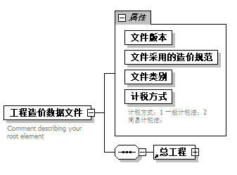

XML格式定义：
<xs:element name="工程造价数据文件">
<xs:annotation>
<xs:documentation>Comment describing your root element</xs:documentation>
</xs:annotation>
<xs:complexType>
<xs:sequence>
<xs:element ref="总工程"/>
</xs:sequence>
<xs:attribute name="文件版本" use="required">
<xs:simpleType>
<xs:restriction base="xs:string"/>
</xs:simpleType>
</xs:attribute>
<xs:attribute name="文件采用的造价规范" type="xs:string" use="required"/>
<xs:attribute name="文件类别" type="文件类别定义" use="required"/>
<xs:attribute name="计税方式" use="required">
<xs:annotation>
<xs:documentation>计税方式：1 一般计税法；2 简易计税法；
</xs:documentation>
</xs:annotation>
<xs:simpleType>
<xs:restriction base="xs:integer">
<xs:enumeration value="1"/>
<xs:enumeration value="2"/>
</xs:restriction>
</xs:simpleType>
</xs:attribute>
</xs:complexType>
</xs:element>
属性说明：
 | 含 义 | 数据类型 | 描 述
文件采用的造价规范 | 报价采用的清单规范名称 | 字符型 | 必须，清单规范名称。默认值:内蒙古清单计价文件交换标准
文件版本 | 版本 | 字符型 | 必须，本导则的版本号
文件类别 | 文件类别 | 字符型 | 必须，文件类别。可选值: 招标文件、招标控制价文件、发包价文件、标底文件、投标文件
计税方式 | 计税方式 | 整形 | 必须，枚举类型  1=一般计税法  2=简易计税法

总工程元素
一个与工程造价电子数据文档严格一致或一致的XML文件必须包含<总工程>元素作为<工程造价数据文件>元素的一个子元素，一个<工程造价数据文件>元素中的<总工程>子元素有且只能有一个。
一个<总工程>元素的属性包含[项目编码]属性、[项目名称]属性、[施工地点]属性、[建筑面积]属性、[定额工期]属性、[要求工期]属性、[开工日期]属性、[竣工日期]属性、[金额]属性、[暂估价]属性、[安全文明施工费]属性、[规费]属性、[可竞争费用]属性、[不可竞争费用]属性、[编制说明]属性。
一个<总工程>元素必须包含一个或多个<单项工程>子元素，或者一个或多个<单位工程>子元素，两者选其一。
结构图：
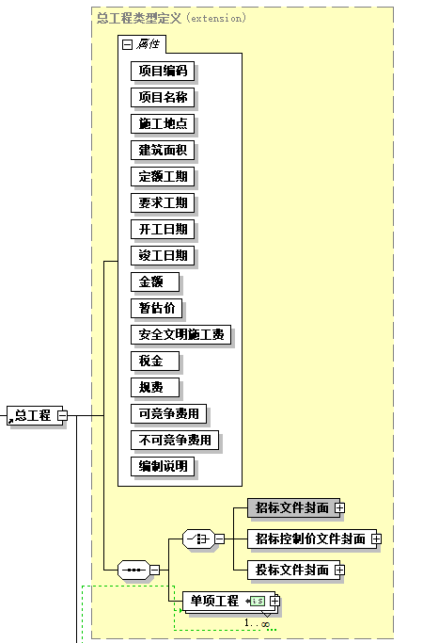

XML格式定义：
<xs:complexType name="总工程类型定义">
<xs:sequence>
<xs:choice>
<xs:element name="招标文件封面" type="招标文件封面定义"/>
<xs:element name="招标控制价文件封面" type="招标控制价文件封面定义"/>
<xs:element name="投标文件封面" type="投标文件封面定义"/>
</xs:choice>
<xs:element name="单项工程" type="单项工程定义" maxOccurs="unbounded"/>
</xs:sequence>
<xs:attribute name="项目编码" use="required">
<xs:simpleType>
<xs:restriction base="xs:string"/>
</xs:simpleType>
</xs:attribute>
<xs:attribute name="项目名称" use="required">
<xs:simpleType>
<xs:restriction base="xs:string"/>
</xs:simpleType>
</xs:attribute>
<xs:attribute name="施工地点" use="required">
<xs:simpleType>
<xs:restriction base="xs:string"/>
</xs:simpleType>
</xs:attribute>
<xs:attribute name="建筑面积" type="xs:decimal" use="required"/>
<xs:attribute name="定额工期" type="xs:int" use="required"/>
<xs:attribute name="要求工期" type="xs:int" use="required"/>
<xs:attribute name="开工日期" type="xs:date" use="required"/>
<xs:attribute name="竣工日期" type="xs:date" use="required"/>
<xs:attribute name="金额" type="xs:decimal" use="required"/>
<xs:attribute name="暂估价" type="xs:decimal" use="required"/>
<xs:attribute name="安全文明施工费" type="xs:decimal" use="required"/>
<xs:attribute name="税金" type="xs:decimal" use="required"/>
<xs:attribute name="规费" type="xs:decimal" use="required"/>
<xs:attribute name="可竞争费用" type="xs:decimal" use="required"/>
<xs:attribute name="不可竞争费用" type="xs:decimal" use="required"/>
<xs:attribute name="编制说明" type="xs:string" use="required"/>
</xs:complexType>
属性说明：
 | 含 义 | 数据类型 | 描述
项目编码 | 工程项目的编码 | 字符型 | 必须 此编码在系统中必须是唯一
项目名称 | 工程项目的名称 | 字符型 | 必须
施工地点 | 工程项目的施工地点 | 字符型 | 必须
建筑面积 | 工程项目的建筑面积 | 数值型 | 必须
定额工期 | 按工程量计算出来的标准工期 | 数值型 | 必须
要求工期 | 建设单位要求的工期 | 数值型 | 必须
开工日期 | 工程的开工日期 | 日期型 | 必须 格式:2009-1-1
竣工日期 | 工程的竣工日期 | 日期型 | 必须 格式:2009-1-1
金额 | 工程总造价 | 数值型 | 必须,是下级<单位工程>元素或<单项工程>元素金额的合计
暂估价 | 工程的暂估价合计 | 数值型 | 必须,是下级<单位工程>元素或<单项工程>元素中的暂估价的合计
安全文明施工费 | 工程安全文明施工费合计 | 数值型 | 必须,是下级<单位工程>元素或<单项工程>元素中的安全文明施工费的合计
税金 | 工程税金 | 数值型
规费 | 工程的规费合计 | 数值型 | 必须,是下级<单位工程>元素或<单项工程>元素中的规费的合计
可竞争费用 | 工程的可竞争费用合计 | 数值型 | 必须,是下级<单位工程>元素或<单项工程>元素中的可竞争费用的合计
不可竞争费用 | 工程的不可竞争费用合计 | 数值型 | 必须,是下级<单位工程>元素或<单项工程>元素中的不可竞争费用的合计
编制说明 | 工程编制说明 | 字符型 | 必须

文件封面
1、招标文件封面
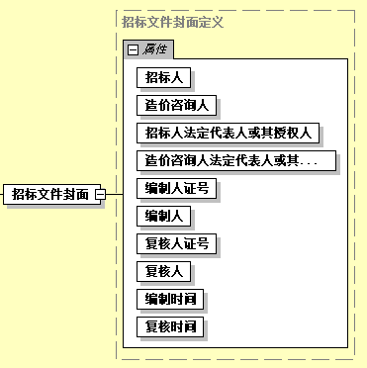

XML格式定义：
<xs:complexType name="招标文件封面定义">
<xs:attribute name="招标人" type="xs:string" use="required"/>
<xs:attribute name="造价咨询人" type="xs:string" use="required"/>
<xs:attribute name="招标人法定代表人或其授权人" type="xs:string" use="required"/>
<xs:attribute name="造价咨询人法定代表人或其授权人" type="xs:string" use="required"/>
<xs:attribute name="编制人证号" type="xs:string" use="required"/>
<xs:attribute name="编制人" type="xs:string" use="required"/>
<xs:attribute name="复核人证号" type="xs:string" use="required"/>
<xs:attribute name="复核人" type="xs:string" use="required"/>
<xs:attribute name="编制时间" type="xs:date" use="required"/>
<xs:attribute name="复核时间" type="xs:date" use="required"/>
</xs:complexType>
属性说明：
 | 含 义 | 数据类型 | 描述
招标人 | 招标人 | 字符型 | 必须
造价咨询人 | 造价咨询人 | 字符型 | 必须
招标人法定代表人或其授权人 | 招标人法定代表人或其授权人 | 字符型 | 必须
造价咨询人法定代表人或其授权人 | 造价咨询人法定代表人或其授权人 | 字符型 | 必须
编制人证号 | 编制人证号 | 字符型 | 必须
编制人 | 编制人 | 字符型 | 必须
复核人证号 | 复核人证号 | 字符型 | 必须
复核人 | 复核人 | 字符型 | 必须
编制时间 | 工程的开工日期 | 日期型 | 必须
复核时间 | 工程的复核日期 | 日期型 | 必须

2、招标控制价文件封面
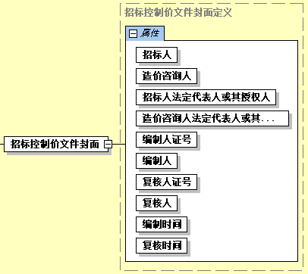

XML格式定义：
<xs:complexType name="招标控制价文件封面定义">
<xs:attribute name="招标人" type="xs:string" use="required"/>
<xs:attribute name="造价咨询人" type="xs:string" use="required"/>
<xs:attribute name="招标人法定代表人或其授权人" type="xs:string" use="required"/>
<xs:attribute name="造价咨询人法定代表人或其授权人" type="xs:string" use="required"/>
<xs:attribute name="编制人证号" type="xs:string" use="required"/>
<xs:attribute name="编制人" type="xs:string" use="required"/>
<xs:attribute name="复核人证号" type="xs:string" use="required"/>
<xs:attribute name="复核人" type="xs:string" use="required"/>
<xs:attribute name="编制时间" type="xs:date" use="required"/>
<xs:attribute name="复核时间" type="xs:date" use="required"/>
</xs:complexType>
属性说明：
 | 含 义 | 数据类型 | 描述
招标人 | 招标人 | 字符型 | 必须
造价咨询人 | 造价咨询人 | 字符型 | 必须
招标人法定代表人或其授权人 | 招标人法定代表人或其授权人 | 字符型 | 必须
造价咨询人法定代表人或其授权人 | 造价咨询人法定代表人或其授权人 | 字符型 | 必须
编制人证号 | 编制人证号 | 字符型 | 必须
编制人 | 编制人 | 字符型 | 必须
复核人证号 | 复核人证号 | 字符型 | 必须
复核人 | 复核人 | 字符型 | 必须
编制时间 | 工程的开工日期 | 日期型 | 必须
复核时间 | 工程的复核日期 | 日期型 | 必须

3、投标文件封面
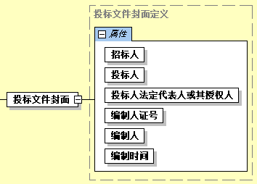
XML格式定义：
<xs:complexType name="投标文件封面定义">
<xs:attribute name="招标人" type="xs:string" use="required"/>
<xs:attribute name="投标人" type="xs:string" use="required"/>
<xs:attribute name="投标人法定代表人或其授权人" type="xs:string" use="required"/>
<xs:attribute name="编制人证号" type="xs:string" use="required"/>
<xs:attribute name="编制人" type="xs:string" use="required"/>
<xs:attribute name="编制时间" type="xs:date" use="required"/>
</xs:complexType>
属性说明：
 | 含 义 | 数据类型 | 描述
招标人 | 招标人 | 字符型 | 必须
投标人 | 投标人 | 字符型 | 必须
投标人法定代表人或其授权人 | 投标人法定代表人或其授权人 | 字符型 | 必须
编制人证号 | 编制人证号 | 字符型 | 必须
编制人 | 编制人 | 字符型 | 必须
编制时间 | 工程的开工日期 | 日期型 | 必须

单项工程元素
一个与工程造价电子数据文档严格一致的XML文件中的<单项工程>子元素属性必须包含[编码]属性、[名称]属性、[金额]属性、[暂估价]属性、[安全文明施工费]属性、[税金]属性、[规费]属性、[可竞争费用]属性、[不可竞争费用]属性。
一个<单项工程>元素必须包含一个或多个<单项工程>子元素，或者含有一个或多个<单位工程>子元素，两者选其一。
结构图：
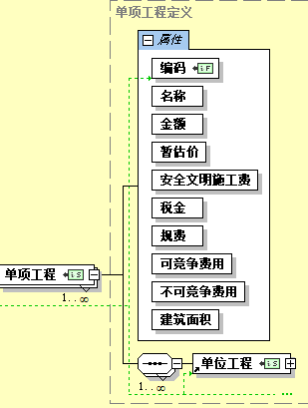
XML格式定义
<xs:complexType name="单项工程定义">
<xs:sequence maxOccurs="unbounded">
<xs:element ref="单位工程"/>
</xs:sequence>
<xs:attribute name="编码" use="required">
<xs:simpleType>
<xs:restriction base="xs:string">
<xs:minLength value="1"/>
</xs:restriction>
</xs:simpleType>
</xs:attribute>
<xs:attribute name="名称" use="required">
<xs:simpleType>
<xs:restriction base="xs:string">
<xs:minLength value="1"/>
</xs:restriction>
</xs:simpleType>
</xs:attribute>
<xs:attribute name="金额" type="xs:decimal" use="required"/>
<xs:attribute name="暂估价" type="xs:decimal" use="required"/>
<xs:attribute name="安全文明施工费" type="xs:decimal" use="required"/>
<xs:attribute name="税金" type="xs:decimal" use="required"/>
<xs:attribute name="规费" type="xs:decimal" use="required"/>
<xs:attribute name="可竞争费用" type="xs:decimal" use="required"/>
<xs:attribute name="不可竞争费用" type="xs:decimal" use="required"/>
<xs:attribute name="建筑面积" type="xs:decimal" use="required"/>
</xs:complexType>
属性说明：
 | 含 义 | 数据类型 | 描述
编码 | 单项工程的编码 | 字符型 | 必须
名称 | 单项工程的名称 | 字符型 | 必须
金额 | 单项工程造价 | 数值型 | 必须，是下级<单位工程>元素或<单项工程>元素金额的合计
暂估价 | 单项工程的暂估价合计 | 数值型 | 必须,是下级<单位工程>元素或<单项工程>元素中的暂估价的合计
安全文明施工费 | 单项工程安全文明施工费合计 | 数值型 | 必须,是下级<单位工程>元素或<单项工程>元素中的安全文明施工费的合计
税金 | 单项工程税金合计 | 数值型 | 必须,是下级<单位工程>元素或<单项工程>元素中的税金的合计
规费 | 单项工程的规费合计 | 数值型 | 必须,是下级<单位工程>元素或<单项工程>元素中的规费的合计
可竞争费用 | 单项工程的可竞争费用合计 | 数值型 | 必须,是下级<单位工程>元素或<单项工程>元素中的可竞争费用的合计
不可竞争费用 | 单项工程的不可竞争费用合计 | 数值型 | 必须,是下级<单位工程>元素或<单项工程>元素中的不可竞争费用的合计

单位工程元素
一个与工程造价电子数据文档严格一致的XML文件中的<单位工程>子元素属性必须包含[编码]属性、[名称]属性、[金额]属性、[暂估价]属性、[安全文明施工费]属性、[税金]属性、[规费]属性、[可竞争费用]属性、[不可竞争费用]、[建筑面积]、[专业]、[项目类别标准]、[材料 综合扣税系数] 、[机械综合扣税系数]属性。
一个<单位工程>元素必须包含一个<分部分项清单>子元素、一个<措施项目清单>子元素、一个<其它项目清单>子元素、一个<规费>子元素、一个<税金>子元素、一个<工料机汇总>子元素、一个<发包人提供材料和设备>子元素、一个<承包人提供材料和设备>子元素。
结构图：
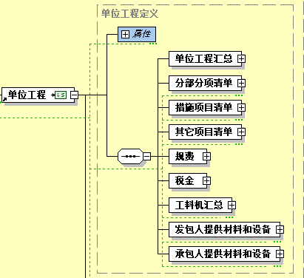

XML格式定义：
<xs:complexType name="单位工程定义">
<xs:sequence>
<xs:element name="单位工程汇总" type="单位工程汇总类型定义"/>
<xs:element name="分部分项清单" type="分部分项清单类型定义"/>
<xs:element name="措施项目清单" type="措施项目清单类型定义"/>
<xs:element name="其它项目清单" type="其它项目清单类型定义"/>
<xs:element name="规费" type="规费类型定义"/>
<xs:element name="税金">
<xs:complexType>
<xs:complexContent>
<xs:extension base="税金类型定义"/>
</xs:complexContent>
</xs:complexType>
</xs:element>
<xs:element name="工料机汇总" type="工料机汇总类型定义"/>
<xs:element name="发包人提供材料和设备" type="发包人提供材料和设备类型定义"/>
<xs:element name="承包人提供材料和设备" type="承包人提供材料和设备类型定义"/>
</xs:sequence>
<xs:attribute name="编码" use="required">
<xs:simpleType>
<xs:restriction base="xs:string">
<xs:minLength value="1"/>
</xs:restriction>
</xs:simpleType>
</xs:attribute>
<xs:attribute name="名称" use="required">
<xs:simpleType>
<xs:restriction base="xs:string">
<xs:minLength value="1"/>
</xs:restriction>
</xs:simpleType>
</xs:attribute>
<xs:attribute name="金额" type="xs:decimal" use="required"/>
<xs:attribute name="暂估价" type="xs:decimal" use="required"/>
<xs:attribute name="安全文明施工费" type="xs:decimal" use="required"/>
<xs:attribute name="税金" type="xs:decimal" use="required"/>
<xs:attribute name="规费" type="xs:decimal" use="required"/>
<xs:attribute name="可竞争费用" type="xs:decimal" use="required"/>
<xs:attribute name="不可竞争费用" type="xs:decimal" use="required"/>
<xs:attribute name="建筑面积" type="xs:decimal" use="required"/>
<xs:attribute name="专业" use="required">
<xs:annotation>
<xs:documentation>1=建筑工程
2=装饰工程
3=安装工程
4=市政工程
5=园林工程
6=修缮工程</xs:documentation>
</xs:annotation>
<xs:simpleType>
<xs:restriction base="xs:integer">
<xs:enumeration value="1"/>
<xs:enumeration value="2"/>
<xs:enumeration value="3"/>
<xs:enumeration value="4"/>
<xs:enumeration value="5"/>
<xs:enumeration value="6"/>
</xs:restriction>
</xs:simpleType>
</xs:attribute>
<xs:attribute name="项目类别标准" use="required">
<xs:annotation>
<xs:documentation>0 无
1 具有民族风格特色的大型建设项目
2 幼儿园项目</xs:documentation>
</xs:annotation>
<xs:simpleType>
<xs:restriction base="xs:integer">
<xs:enumeration value="0"/>
<xs:enumeration value="1"/>
<xs:enumeration value="2"/>
</xs:restriction>
</xs:simpleType>
</xs:attribute>
<xs:attribute name="文明施工地标准" use="required">
<xs:annotation>
<xs:documentation>0 无
1 盟市级
2 自治区级</xs:documentation>
</xs:annotation>
<xs:simpleType>
<xs:restriction base="xs:integer">
<xs:enumeration value="0"/>
<xs:enumeration value="1"/>
<xs:enumeration value="2"/>
</xs:restriction>
</xs:simpleType>
</xs:attribute>
<xs:attribute name="材料综合扣税系数" type="xs:decimal"/>
<xs:attribute name="机械综合扣税系数" type="xs:decimal"/>
</xs:complexType>
属性说明：
 | 含 义 | 数据类型 | 描述
编码 | 单位工程的编码 | 字符型 | 必须
名称 | 单位工程的名称 | 字符型 | 必须
金额 | 单位工程造价 | 数值型 | 必须，是<分部分项清单>元素金额、<措施项目清单>元素金额、<其它项目清单>元素金额、<规费>元素金额、<税金>元素金额相加之和
暂估价 | 单位工程的暂估价合计 | 数值型 | 必须, 是<分部分项清单>中暂估价的合计
安全文明施工费 | 单位工程安全文明施工费合计 | 数值型 | 必须, <措施项目清单>元素中的安全文明施工费的合计
税金 | 单位工程税金合计 | 数值型 | 必须, 是<税金>元素的合计
规费 | 单位工程的规费合计 | 数值型 | 必须, 是<规费>元素的合计
可竞争费用 | 单位工程的可竞争费用合计 | 数值型 | 必须, 是<可竞争费用>元素的合计
不可竞争费用 | 单位工程的不可竞争费用合计 | 数值型 | 必须, 是<不可竞争费用>元素的合计
建筑面积 | 单位工程建筑面积 | 数值型 | 必须
专业 | 单位工程专业 | 数值型 | 必须
材料综合扣税系数 | 材料综合扣税系数 | 数值型 | 必须
机械综合扣税系数 | 机械综合扣税系数 | 数值型 | 必须

单位工程汇总
结构图：
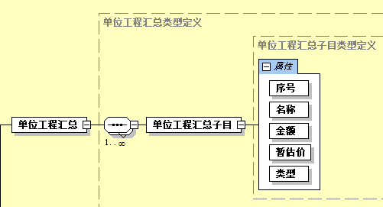
XML格式定义：
<xs:complexType name="单位工程汇总类型定义">
<xs:sequence maxOccurs="unbounded">
<xs:element name="单位工程汇总子目" type="单位工程汇总子目类型定义"/>
</xs:sequence>
</xs:complexType>

单位工程汇总子目
结构：

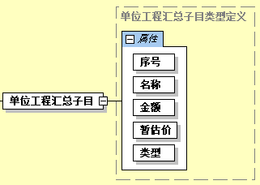

XML格式定义：
<xs:complexType name="单位工程汇总子目类型定义">
<xs:attribute name="序号" type="xs:string" use="required"/>
<xs:attribute name="名称" type="xs:string" use="required"/>
<xs:attribute name="金额" type="xs:decimal" use="required"/>
<xs:attribute name="暂估价" type="xs:decimal" use="required"/>
<xs:attribute name="类型" type="单位工程汇总类别定义" use="required"/>
</xs:complexType>
属性说明：
 | 含 义 | 数据类型 | 描 述
序号 | 序号 | 字符型 | 必须
名称 | 名称 | 字符型 | 必须
金额 | 金额(元) | 数值型 | 必须
暂估价 | 暂估价 | 数值型 | 必须
类型 | 类型 | 字符型 | 必须

分部分项清单元素
一个与工程造价电子数据文档严格一致的XML文件必须包含<分部分项清单>元素作为<单位工程>元素的一个子元素，一个<单位工程>元素中的<分部分项清单>子元素有且只能有一个。
<分部分项清单>子元素属性必须包含 [金额]属性。
<分部分项清单>元素必须包括一个或多个<清单子目>子元素,或者一个或多个<分部子目>子元素。
结构图：
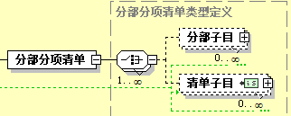
XML格式定义：
<xs:complexType name="分部分项清单类型定义">
<xs:choice maxOccurs="unbounded">
<xs:element name="分部子目" type="分部子目类型" minOccurs="0" maxOccurs="unbounded"/>
<xs:element name="清单子目" type="清单子目类型定义" minOccurs="0" maxOccurs="unbounded"/>
</xs:choice>
</xs:complexType>

措施项目清单
一个与工程造价电子数据文档严格一致的XML文件必须包含<措施项目清单>元素作为<单位工程>元素的一个子元素，一个<单位工程>元素中的<措施项目清单>子元素有且只能有一个。
一个<措施项目清单>子元素必须包含 [金额]属性。
一个<措施项目清单>元素必须包括一个<安全文明施工费>子元素和一个<施工措施项目费>子元素。
结构图：
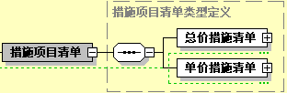

XML格式定义：
<xs:complexType name="措施项目清单类型定义">
<xs:sequence>
<xs:element name="总价措施清单" type="总价措施清单类型"/>
<xs:element name="单价措施清单" type="单价措施清单类型"/>
</xs:sequence>
</xs:complexType>

总价措施清单
结构：
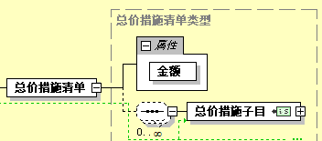

XML格式定义：
<xs:complexType name="总价措施清单类型">
<xs:sequence minOccurs="0" maxOccurs="unbounded">
<xs:element name="总价措施子目" type="总价措施子目类型定义"/>
</xs:sequence>
<xs:attribute name="金额" type="xs:decimal" use="required"/>
</xs:complexType>

属性说明：
 | 含 义 | 数据类型 | 描 述
金额 | 措施费 | 数值 | 必须

单价措施清单
结构：
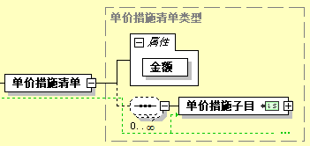

<xs:complexType name="单价措施清单类型">
<xs:sequence minOccurs="0" maxOccurs="unbounded">
<xs:element name="单价措施子目" type="单价措施子目类型定义"/>
</xs:sequence>
<xs:attribute name="金额" type="xs:decimal" use="required"/>
</xs:complexType>

属性说明：
 | 含 义 | 数据类型 | 描 述
金额 | 金额(元) | 数值型 | 必须

其它项目清单元素
一个与工程造价电子数据文档严格一致的XML文件必须包含<其它项目清单>元素作为<单位工程>元素的一个子元素，一个<单位工程>元素中的<其它项目清单>子元素有且只能有一个。
一个<其它项目清单>子元素必须包含[金额]属性。
一个<其它项目清单>元素必须包括一个<暂列金额>子元素、一个<暂估价>子元素、一个<计日工>子元素、一个<总承包服务费>子元素。
结构图：
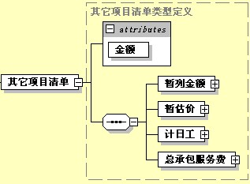

XML格式定义：
<xs:complexType name="措施项目清单类型定义">
<xs:sequence>
<xs:element name="总价措施清单" type="总价措施清单类型"/>
<xs:element name="单价措施清单" type="单价措施清单类型"/>
</xs:sequence>
</xs:complexType>

其他项目清单子目
结构：
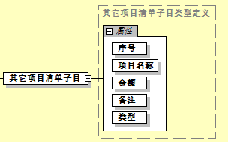
XML格式定义：
<xs:complexType name="其它项目清单子目类型定义">
<xs:attribute name="序号" type="xs:string" use="required"/>
<xs:attribute name="项目名称" type="xs:string" use="required"/>
<xs:attribute name="金额" type="xs:decimal" use="required"/>
<xs:attribute name="备注" type="xs:string" use="required"/>
<xs:attribute name="类型" type="其它项目清单类别定义" use="required"/>
</xs:complexType>
属性说明：
 | 含 义 | 数据类型 | 描 述
序号 | 序号 | 字符型 | 必须
项目名称 | 项目名称 | 字符型 | 必须
金额 | 金额(元) | 数值型 | 必须
备注 | 备注 | 字符型 | 必须
类型 | 类型 | 其他详清单类别定义 | 必须

暂列金额元素
一个与工程造价电子数据文档严格一致的XML文件必须包含<暂列金额>元素作为<其它项目清单>元素的一个子元素，一个<其它项目清单>元素中的<暂列金额>子元素必须且只能有一个。
一个<暂列金额>子元素属性必须包含 [序号]属性、[计量单位]属性、[金额]属性、[备注]属性。
一个<暂列金额>元素可以包括零个或多个<暂列金额子目>子元素。
结构图：
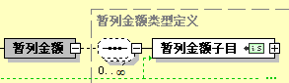

XML格式定义：
<xs:complexType name="暂列金额类型定义">
<xs:sequence minOccurs="0" maxOccurs="unbounded">
<xs:element name="暂列金额子目" type="暂列金额子目类型定义"/>
</xs:sequence>
</xs:complexType>

暂估价元素
一个与工程造价电子数据文档严格一致的XML文件必须包含<暂估价>元素作为<其它项目清单>元素的一个子元素，一个<其它项目清单>元素中的<暂估价>子元素必须且只能有一个。
一个<暂估价>子元素属性必须包含 [序号]属性、[计量单位]属性、[金额]属性、[备注]属性。
一个<暂估价>元素必须包括一个<材料暂估价>子元素和一个<专业工程暂估价>子元素。
结构图：
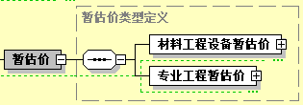
XML格式定义：
<xs:complexType name="暂估价类型定义">
<xs:sequence>
<xs:element name="材料工程设备暂估价" type="材料暂估价类型定义"/>
<xs:element name="专业工程暂估价" type="专业工程暂估价类型定义"/>
</xs:sequence>
</xs:complexType>

1）、材料暂估价
一个与工程造价电子数据文档严格一致的XML文件必须包含<材料暂估价>元素作为<暂估价>元素的一个子元素，一个<暂估价>元素中的<材料暂估价>子元素必须且只能有一个。
一个<材料暂估价>子元素属性必须包含 [序号]属性、[计量单位]属性、[备注]属性。
一个<材料暂估价>元素必须包括零个或多个<暂估材料子目>子元素。
结构图：
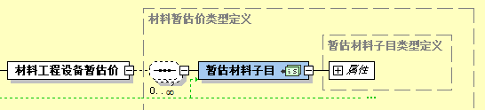

XML格式定义：
<xs:complexType name="材料暂估价类型定义">
<xs:sequence minOccurs="0" maxOccurs="unbounded">
<xs:element name="暂估材料子目" type="暂估材料子目类型定义"/>
</xs:sequence>
</xs:complexType>

2）、专业工程暂估价
一个与工程造价电子数据文档严格一致的XML文件必须包含<专业工程暂估价>元素作为<暂估价>元素的一个子元素，一个<暂估价>元素中的<专业工程暂估价>子元素有且只能有一个。
一个<专业工程暂估价>子元素属性必须包含 [序号]属性、[计量单位]属性、[金额]属性、[备注]属性。
一个<专业工程暂估价>元素可以包括零个或多个<暂估工程子目>子元素。
结构图：
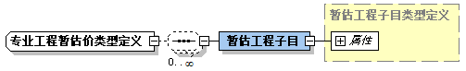

XML格式定义：
<xs:complexType name="专业工程暂估价类型定义">
<xs:sequence minOccurs="0" maxOccurs="unbounded">
<xs:element name="暂估工程子目" type="暂估工程子目类型定义"/>
</xs:sequence>
</xs:complexType>

计日工元素
一个与工程造价电子数据文档严格一致的XML文件必须包含<计日工>元素作为<其它项目清单>元素的一个子元素，一个<其它项目清单>元素中的<计日工>子元素必须且只能有一个。
一个<计日工>子元素属性必须包含 [序号]属性、[计量单位]属性、[金额]属性、[备注]属性。
一个<计日工>元素必须包括一个<人工>子元素、一个<材料>子元素、一个施工机械>子元素。

结构图：
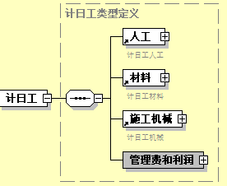

XML格式定义：
<xs:complexType name="计日工类型定义">
<xs:sequence>
<xs:element ref="人工"/>
<xs:element ref="材料"/>
<xs:element ref="施工机械"/>
<xs:element name="管理费和利润">
<xs:complexType>
<xs:attribute name="编号" type="xs:string" use="required"/>
<xs:attribute name="金额" type="xs:decimal" use="required"/>
</xs:complexType>
</xs:element>
</xs:sequence>
</xs:complexType>

1）、人工元素
一个与工程造价电子数据文档严格一致或一致的XML文件必须包含<人工>元素作为<计日工>元素的一个子元素，一个<计日工>元素中的<人工>子元素必须且只能有一个。
<人工>子元素属性必须包含[编号]属性、[金额]属性。
<人工>元素可以包括零个或多个<人工子目>子元素
结构图：
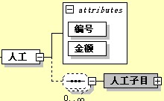
XML格式定义：
<xs:element name="人工">
<xs:complexType>
<xs:sequence minOccurs="0" maxOccurs="unbounded">
<xs:element name="人工子目" type="计日工子目类型定义"/>
</xs:sequence>
<xs:attribute name="编号" use="required"/>
<xs:attribute name="金额" type="xs:decimal" use="required"/>
</xs:complexType>
</xs:element>
属性说明：
 | 含 义 | 数据类型 | 描 述
编号 | 序号 | 字符型 | 必须
金额 | 金额(元) | 数值型 | 必须，人工子目合计值

2）、材料元素
一个与工程造价电子数据文档严格一致的XML文件必须包含<材料>元素作为<计日工>元素的一个子元素，一个<计日工>元素中的<材料>子元素必须且只能有一个。
一个<材料>子元素属性必须包含 [编号]属性、[金额]属性。
一个<材料>元素必须包括零个或多个<材料子目>子元素

结构图：
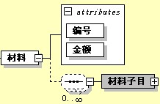
XML格式定义：
<xs:element name="材料">
<xs:complexType>
<xs:sequence minOccurs="0" maxOccurs="unbounded">
<xs:element name="材料子目" type="计日工子目类型定义"/>
</xs:sequence>
<xs:attribute name="编号" use="required"/>
<xs:attribute name="金额" use="required"/>
</xs:complexType>
</xs:element>
属性说明：
 | 含 义 | 数据类型 | 描 述
编号 | 序号 | 字符型 | 必须
金额 | 金额 | 数值型 | 必须，材料子目合计值
3）、施工机械元素
一个与工程造价电子数据文档严格一致的XML文件必须包含<施工机械>元素作为<计日工>元素的一个子元素，一个<计日工>元素中的<施工机械>子元素必须且只能有一个。
一个<施工机械>子元素属性必须包含 [编号]属性、[金额]属性。
一个<施工机械>元素可以包括零个或多个<机械子目>子元素。

结构图：
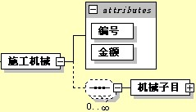

XML格式定义：
<xs:element name="施工机械">
<xs:complexType>
<xs:sequence minOccurs="0" maxOccurs="unbounded">
<xs:element name="机械子目" type="计日工子目类型定义"/>
</xs:sequence>
<xs:attribute name="编号"/>
<xs:attribute name="金额"/>
</xs:complexType>
</xs:element>
属性说明：
 | 含 义 | 数据类型 | 描 述
编号 | 序号 | 字符型 | 必须
金额 | 金额(元) | 数值型 | 必须，机械子目合计值

总承包服务费元素
一个与工程造价电子数据文档严格一致的XML文件必须包含<总承包服务费>元素作为<其它项目清单>元素的一个子元素，一个<其它项目清单>元素中的总承包服务费>子元素有且只能有一个。
一个<总承包服务费>子元素属性必须包含 [序号]属性、[计量单位]属性、[金额]属性、[备注]属性。
一个<总承包服务费>元素可以包括零个或多个<总承包服务费子目>子元素。

结构图：
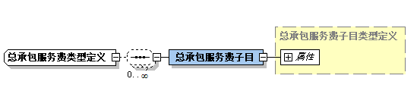
XML格式定义：
<xs:complexType name="总承包服务费类型定义">
<xs:sequence minOccurs="0" maxOccurs="unbounded">
<xs:element name="总承包服务费子目" type="总承包服务费子目类型定义"/>
</xs:sequence>
</xs:complexType>

规费元素
一个与工程造价电子数据文档严格一致的XML文件必须包含<规费>元素作为<单位工程>元素的一个子元素，一个<单位工程>元素中的<规费>子元素有且只能有一个。
一个<规费>子元素属性必须包含 [金额]属性。
一个<规费>元素必须包括零个或多个<规费子目>子元素。
结构图：
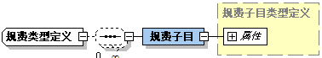
XML格式定义：
<xs:complexType name="规费类型定义">
<xs:sequence minOccurs="0" maxOccurs="unbounded">
<xs:element name="规费子目" type="规费子目类型定义"/>
</xs:sequence>
</xs:complexType>

税金元素
一个与工程造价电子数据文档严格一致的XML文件必须包含<税金>元素作为<单位工程>元素的一个子元素，一个<单位工程>元素中的<税金>子元素有且只能有一个。
一个<税金>子元素属性必须包含 [计算基础]属性、[费率]属性、[金额]属性。
结构图：
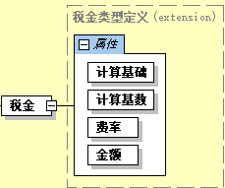

XML格式定义：
<xs:complexType name="税金类型定义">
<xs:attribute name="计算基础" type="xs:string" use="required"/>
<xs:attribute name="计算基数" type="xs:decimal" use="required"/>
<xs:attribute name="费率" type="xs:decimal" use="required"/>
<xs:attribute name="金额" type="xs:decimal" use="required"/>
</xs:complexType>

属性说明：
 | 含 义 | 数据类型 | 描 述
计算基础 | 税金的计算基础 | 字符型 | 必须
计算基数 | 税金的计算基数 | 数值型 | 必须
费率 | 税率 | 字符型 | 必须
金额 | 税金合计 | 数值型 | 必须

工料机汇总
结构：
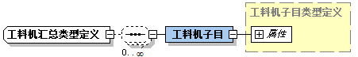

XML格式定义：
<xs:complexType name="工料机汇总类型定义">
<xs:sequence minOccurs="0" maxOccurs="unbounded">
<xs:element name="工料机子目" type="工料机子目类型定义"/>
</xs:sequence>
</xs:complexType>

发包人提供材料和设备
结构：
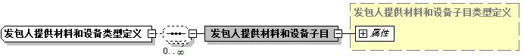

XML格式定义：
<xs:complexType name="发包人提供材料和设备类型定义">
<xs:sequence minOccurs="0" maxOccurs="unbounded">
<xs:element name="发包人提供材料和设备子目" type="发包人提供材料和设备子目类型定义"/>
</xs:sequence>
</xs:complexType>

承包人提供材料和设备
结构：
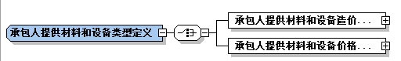

XML格式定义：
<xs:complexType name="承包人提供材料和设备类型定义">
<xs:choice>
<xs:element name="承包人提供材料和设备造价信息差额调整法">
<xs:complexType>
<xs:complexContent>
<xs:extension base="承包人提供材料和设备造价信息差额调整法类型定义">
<xs:sequence minOccurs="0" maxOccurs="unbounded">
<xs:element name="承包人提供材料和设备子目" type="承包人提供材料和设备造价信息差额调整法子目类型定义"/>
</xs:sequence>
</xs:extension>
</xs:complexContent>
</xs:complexType>
</xs:element>
<xs:element name="承包人提供材料和设备价格指数差额调整法">
<xs:complexType>
<xs:complexContent>
<xs:extension base="承包人提供材料和设备价格指数差额调整法类型定义">
<xs:sequence minOccurs="0" maxOccurs="unbounded">
<xs:element name="承包人提供材料和设备子目" type="承包人提供材料和设备价格指数差额调整法子目类型定义"/>
</xs:sequence>
</xs:extension>
</xs:complexContent>
</xs:complexType>
</xs:element>
</xs:choice>
</xs:complexType>

通用元素

清单子目元素
结构图：
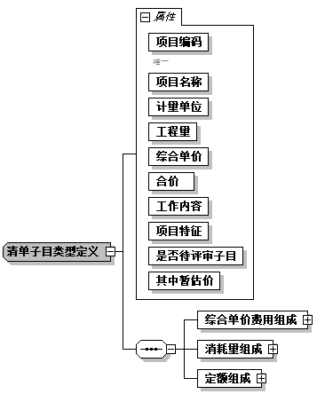
XML格式定义：
<xs:complexType name="清单子目类型定义">
<xs:sequence>
<xs:element name="综合单价费用组成" type="费用组成定义"/>
<xs:element name="消耗量组成" type="消耗量组成类型定义"/>
<xs:element name="定额组成" type="定额组成定义"/>
</xs:sequence>
<xs:attribute name="项目编码" use="required">
<xs:annotation>
<xs:documentation>唯一</xs:documentation>
</xs:annotation>
<xs:simpleType>
<xs:restriction base="xs:string">
<xs:minLength value="1"/>
<xs:whiteSpace value="collapse"/>
</xs:restriction>
</xs:simpleType>
</xs:attribute>
<xs:attribute name="项目名称" type="xs:string" use="required"/>
<xs:attribute name="计量单位" type="xs:string" use="required"/>
<xs:attribute name="工程量" type="xs:decimal" use="required"/>
<xs:attribute name="综合单价" type="xs:decimal" use="required"/>
<xs:attribute name="合价" type="xs:decimal" use="required"/>
<xs:attribute name="工作内容" type="xs:string" use="required"/>
<xs:attribute name="项目特征" type="xs:string" use="required"/>
<xs:attribute name="是否待评审子目" type="xs:boolean" use="required"/>
<xs:attribute name="其中暂估价" type="xs:decimal" use="required"/>
</xs:complexType>
属性说明：
 | 含 义 | 数据类型 | 描 述
项目编码 | 清单编码 | 字符型 | 必须
项目名称 | 清单名称 | 字符型 | 必须
综合单价 | 清单综合单价 | 数值型 | 必须
计量单位 | 清单计量单位 | 字符型 | 必须
工程量 | 清单工程量 | 数值型 | 必须
合价 | 清单综合合价 | 数值型 | 必须
工作内容 | 清单工作内容 | 字符型 | 必须
项目特征 | 清单项目特征 | 字符型 | 必须
是否待评审子目 | 该清单是否待评审 | 布尔型 | 必须
其中暂估价 | 清单暂估价 | 数值型 | 必须

总价措施子目元素
结构图：
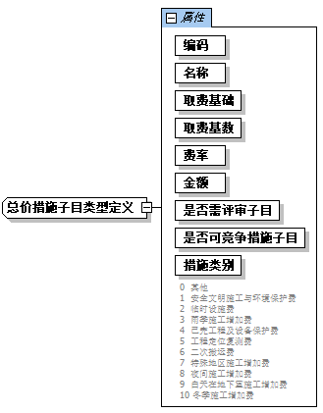

XML格式定义：
<xs:complexType name="总价措施子目类型定义">
<xs:attribute name="编码" type="xs:string" use="required"/>
<xs:attribute name="名称" type="xs:string" use="required"/>
<xs:attribute name="取费基础" type="xs:string" use="required"/>
<xs:attribute name="取费基数" type="xs:decimal" use="required"/>
<xs:attribute name="费率" type="xs:decimal" use="required"/>
<xs:attribute name="金额" type="xs:decimal" use="required"/>
<xs:attribute name="是否需评审子目" type="xs:boolean" use="required"/>
<xs:attribute name="是否可竞争措施子目" type="xs:boolean" use="required"/>
<xs:attribute name="措施类别" use="required">
<xs:annotation>
<xs:documentation>0 其他
1 安全文明施工与环境保护费
2 临时设施费
3 雨季施工增加费
4 已完工程及设备保护费
5 工程定位复测费
6 二次搬运费
7 特殊地区施工增加费
8 夜间施工增加费
9 白天在地下室施工增加费
10 冬季施工增加费</xs:documentation>
</xs:annotation>
<xs:simpleType>
<xs:restriction base="xs:integer">
<xs:enumeration value="0"/>
<xs:enumeration value="1"/>
<xs:enumeration value="2"/>
<xs:enumeration value="3"/>
<xs:enumeration value="4"/>
<xs:enumeration value="5"/>
<xs:enumeration value="6"/>
<xs:enumeration value="7"/>
<xs:enumeration value="8"/>
<xs:enumeration value="9"/>
<xs:enumeration value="10"/>
</xs:restriction>
</xs:simpleType>
</xs:attribute>
</xs:complexType>
属性说明：
 | 含 义 | 数据类型 | 描 述
编码 | 费率措施编码 | 字符型 | 必须
名称 | 费率措施名称 | 字符型 | 必须
取费基础 | 费率措施计算的取费基础 | 字符型 | 必须
取费基数 | 费率措施计算的取费基数 | 数值型 | 必须
费率 | 费率措施采用的费率 | 数值型 | 必须
金额 | 费率措施金额 | 数值型 | 必须
是否可竞争措施子目 | 是否是可竞争措施 | 布尔型 | 必须
是否需评审子目 | 是否需要专家重点评审 | 布尔型 | 必须
措施类别 | 措施费用类别 | 数值型 | 必须

单价措施子目元素

结构图：
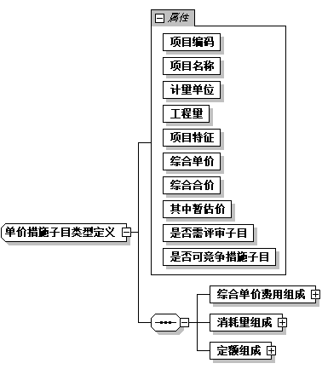
XML格式定义：
<xs:complexType name="单价措施子目类型定义">
<xs:sequence>
<xs:element name="综合单价费用组成" type="费用组成定义"/>
<xs:element name="消耗量组成" type="消耗量组成类型定义"/>
<xs:element name="定额组成" type="定额组成定义"/>
</xs:sequence>
<xs:attribute name="项目编码" use="required">
<xs:simpleType>
<xs:restriction base="xs:string">
<xs:minLength value="1"/>
<xs:whiteSpace value="collapse"/>
</xs:restriction>
</xs:simpleType>
</xs:attribute>
<xs:attribute name="项目名称" type="xs:string" use="required"/>
<xs:attribute name="计量单位" type="xs:string" use="required"/>
<xs:attribute name="工程量" type="xs:decimal" use="required"/>
<xs:attribute name="项目特征" type="xs:string" use="required"/>
<xs:attribute name="综合单价" type="xs:decimal" use="required"/>
<xs:attribute name="综合合价" type="xs:decimal" use="required"/>
<xs:attribute name="其中暂估价" type="xs:decimal" use="required"/>
<xs:attribute name="是否需评审子目" type="xs:boolean" use="required"/>
<xs:attribute name="是否可竞争措施子目" type="xs:boolean" use="required"/>
</xs:complexType>

属性说明：
 | 含 义 | 数据类型 | 描 述
项目编码 | 措施清单编码 | 字符型 | 必须
项目名称 | 措施清单名称 | 字符型 | 必须
综合单价 | 措施清单综合单价 | 数值型 | 必须
计量单位 | 措施清单计量单位 | 字符型 | 必须
工程量 | 措施清单工程量 | 数值型 | 必须
项目特征 | 措施清单特征 | 字符 | 必须
综合合价 | 措施清单综合合价 | 数值型 | 必须
其中暂估价 | 措施费其中暂估价 | 数值型 | 必须
是否可竞争措施子目 | 是否是可竞争措施 | 布尔型 | 必须
是否需评审子目 | 该清单是否需要专家重点评审 | 布尔型 | 必须

定额子目元素
结构图：
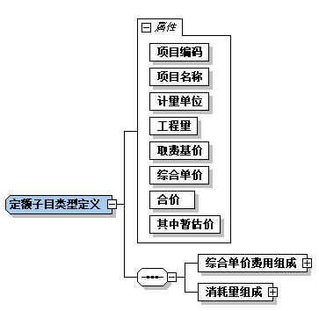
XML格式定义：
<xs:complexType name="定额子目类型定义">
<xs:sequence>
<xs:element name="综合单价费用组成" type="费用组成定义"/>
<xs:element name="消耗量组成" type="消耗量组成类型定义"/>
</xs:sequence>
<xs:attribute name="项目编码" type="xs:string" use="required"/>
<xs:attribute name="项目名称" type="xs:string" use="required"/>
<xs:attribute name="计量单位" type="xs:string" use="required"/>
<xs:attribute name="工程量" type="xs:decimal" use="required"/>
<xs:attribute name="取费基价" type="xs:decimal" use="required"/>
<xs:attribute name="综合单价" type="xs:decimal" use="required"/>
<xs:attribute name="合价" type="xs:decimal" use="required"/>
<xs:attribute name="其中暂估价" type="xs:decimal" use="required"/>
</xs:complexType>
属性说明：
 | 含 义 | 数据类型 | 描 述
项目编码 | 定额编码 | 字符型 | 必须
项目名称 | 定额名称 | 字符型 | 必须
综合单价 | 定额综合单价 | 数值型 | 必须
计量单位 | 定额计量单位 | 字符型 | 必须
取费基价 | 计算基础 | 数值型 | 必须
工程量 | 定额工程量 | 数值型 | 必须
其中暂估价 | 综合单价中的暂估价 | 数值型 | 必须
合价 | 定额综合合价 | 数值型 | 必须

人材机子目元素
结构图：
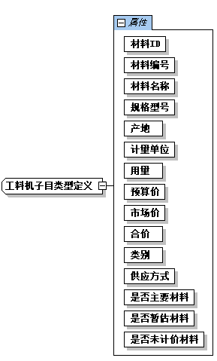
XML格式定义：
<xs:complexType name="工料机子目类型定义">
<xs:attribute name="材料ID" use="required">
<xs:simpleType>
<xs:restriction base="xs:string">
<xs:minLength value="1"/>
</xs:restriction>
</xs:simpleType>
</xs:attribute>
<xs:attribute name="材料编号" type="xs:string" use="required"/>
<xs:attribute name="材料名称" type="xs:string" use="required"/>
<xs:attribute name="规格型号" type="xs:string" use="required"/>
<xs:attribute name="产地" type="xs:string" use="required"/>
<xs:attribute name="计量单位" type="xs:string" use="required"/>
<xs:attribute name="用量" type="xs:decimal" use="required"/>
<xs:attribute name="预算价" type="xs:decimal" use="required"/>
<xs:attribute name="市场价" type="xs:decimal" use="required"/>
<xs:attribute name="合价" type="xs:decimal" use="required"/>
<xs:attribute name="类别" type="材料类别定义" use="required"/>
<xs:attribute name="供应方式" type="材料供应方式定义" use="required"/>
<xs:attribute name="是否主要材料" type="xs:boolean" use="required"/>
<xs:attribute name="是否暂估材料" type="xs:boolean" use="required"/>
<xs:attribute name="是否未计价材料" type="xs:boolean" use="required"/>
</xs:complexType>
属性说明：
 | 含 义 | 数据类型 | 描 述
材料ID | 材料ID | 字符型 | 必须
材料编号 | 材料编码 | 字符型 | 必须
材料名称 | 材料名称 | 字符型 | 必须
规格型号 | 材料型号 | 字符型 | 必须
产地 | 材料产地 | 字符型 | 必须
计量单位 | 材料计量单位 | 字符型 | 必须
用量 | 材料用量 | 数值型 | 必须
预算价 | 材料预算价 | 数值型 | 必须
市场价 | 材料市场价 | 数值型 | 必须
合价 | 合价 | 数值型 | 必须
类别 | 材料类别 | 材料类别 | 必须
供应方式 | 材料供应方式 | 材料供应方式 | 必须
是否主材 | 该材料是否主材 | 布尔型 | 必须
是否暂估材料 | 该材料是否暂估材料 | 布尔型 | 必须
是否未计价材料 | 是否未计价材料 | 布尔型 | 必须

文件类别元素
文件类别元素的内容只能是以下数据:
招标文件、招标控制价文件、投标文件、标底文件、发报价文件；
XML格式定义：
<xs:simpleType name="文件类别定义">
<xs:restriction base="xs:NMTOKEN">
<xs:enumeration value="招标文件"/>
<xs:enumeration value="招标控制价文件"/>
<xs:enumeration value="投标文件"/>
<xs:enumeration value="标底文件"/>
<xs:enumeration value="发包价文件"/>
</xs:restriction>
</xs:simpleType>

材料类别元素
材料类别元素的内容只能是以下数据：人工、材料、机械、设备。
XML格式定义：
<xs:simpleType name="材料类别定义">
<xs:restriction base="xs:NMTOKEN">
<xs:enumeration value="人工"/>
<xs:enumeration value="材料"/>
<xs:enumeration value="机械"/>
<xs:enumeration value="设备"/>
</xs:restriction>
</xs:simpleType>

材料供应方式元素
材料供应方式元素的内容只能是以下数据：施工单位供应、甲供。
XML格式定义：
<xs:simpleType name="材料供应方式定义">
<xs:restriction base="xs:NMTOKEN">
<xs:enumeration value="施工单位供应"/>
<xs:enumeration value="甲供"/>
</xs:restriction>
</xs:simpleType>

定额组成元素
结构图：
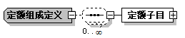
XML格式定义：
<xs:complexType name="定额组成定义">
<xs:sequence minOccurs="0" maxOccurs="unbounded">
<xs:element name="定额子目" type="定额子目类型定义"/>
</xs:sequence>
</xs:complexType>

综合单价费用组成元素
结构图：
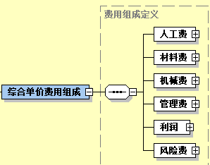
XML格式定义：
<xs:complexType name="费用组成定义">
<xs:sequence>
<xs:element name="人工费">
<xs:complexType>
<xs:attribute name="取费基础" type="xs:string" use="required"/>
<xs:attribute name="费率" type="xs:decimal" use="required"/>
<xs:attribute name="金额" type="xs:decimal" use="required"/>
</xs:complexType>
</xs:element>
<xs:element name="材料费">
<xs:complexType>
<xs:attribute name="取费基础" type="xs:string" use="required"/>
<xs:attribute name="费率" type="xs:decimal" use="required"/>
<xs:attribute name="金额" type="xs:decimal" use="required"/>
</xs:complexType>
</xs:element>
<xs:element name="机械费">
<xs:complexType>
<xs:attribute name="取费基础" type="xs:string" use="required"/>
<xs:attribute name="费率" type="xs:decimal" use="required"/>
<xs:attribute name="金额" type="xs:decimal" use="required"/>
</xs:complexType>
</xs:element>
<xs:element name="管理费">
<xs:complexType>
<xs:attribute name="取费基础" type="xs:string" use="required"/>
<xs:attribute name="费率" type="xs:decimal" use="required"/>
<xs:attribute name="金额" type="xs:decimal" use="required"/>
</xs:complexType>
</xs:element>
<xs:element name="利润">
<xs:complexType>
<xs:attribute name="取费基础" type="xs:string" use="required"/>
<xs:attribute name="费率" type="xs:decimal" use="required"/>
<xs:attribute name="金额" type="xs:decimal" use="required"/>
</xs:complexType>
</xs:element>
<xs:element name="风险费">
<xs:complexType>
<xs:attribute name="取费基础" type="xs:string" use="required"/>
<xs:attribute name="费率" type="xs:decimal" use="required"/>
<xs:attribute name="金额" type="xs:decimal" use="required"/>
</xs:complexType>
</xs:element>
</xs:sequence>
</xs:complexType>

消耗量组成元素
<消耗量组成>元素可以包括零个或多个<人材机子目>子元素
结构
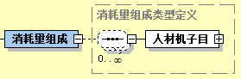
XML格式定义：
<xs:complexType name="消耗量组成类型定义">
<xs:sequence minOccurs="0" maxOccurs="unbounded">
<xs:element name="人材机子目" type="消耗量子目类型定义"/>
</xs:sequence>
</xs:complexType>

总承包服务费子目元素
结构图：
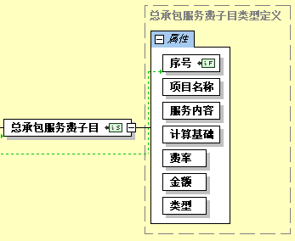
XML格式定义：
<xs:complexType name="总承包服务费子目类型定义">
<xs:attribute name="序号" type="xs:string" use="required"/>
<xs:attribute name="项目名称" type="xs:string" use="required"/>
<xs:attribute name="服务内容" type="xs:string" use="required"/>
<xs:attribute name="计算基础" type="xs:decimal" use="required"/>
<xs:attribute name="费率" type="xs:decimal" use="required"/>
<xs:attribute name="金额" type="xs:decimal" use="required"/>
<xs:attribute name="类型" type="总承包服务费类别定义" use="required"/>
</xs:complexType>

属性说明：
 | 含 义 | 数据类型 | 描 述
序号 | 序号 | 字符型 | 必须
项目名称 | 发包的专业工程或材料名称 | 字符型 | 必须
服务内容 | 该项目的服务内容 | 字符型 | 必须
计算基础 | 计算基础 | 数值型 | 必须
费率 | 费率 | 数值型 | 必须
金额 | 费用 | 数值型 | 必须
类型 | 发包的是专业工程还是材料 | 总承包服务费类别定义 | 必须,在[发包人发包专业工程、发包人供应材料]选择其一

规费子目元素
一个<规费子目>子元素属性必须包含 [序号]属性、[项目名称]属性、[计算基础]属性、[费率]属性、[金额]属性、[备注]属性。
结构图：
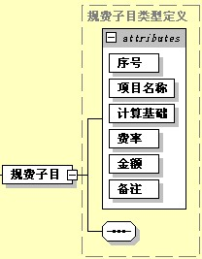
XML格式定义：
<xs:complexType name="规费子目类型定义">
<xs:attribute name="序号" type="xs:string" use="required"/>
<xs:attribute name="项目名称" type="xs:string" use="required"/>
<xs:attribute name="计算基础" type="xs:string" use="required"/>
<xs:attribute name="计算基数" type="xs:decimal" use="required"/>
<xs:attribute name="费率" type="xs:decimal" use="required"/>
<xs:attribute name="金额" type="xs:decimal" use="required"/>
<xs:attribute name="备注" type="xs:string" use="required"/>
<xs:attribute name="类型" type="规费类别定义" use="required"/>
</xs:complexType>
属性说明：
 | 含 义 | 数据类型 | 描 述
序号 | 序号 | 字符型 | 必须
项目名称 | 发包的专业工程或材料名称 | 字符型 | 必须
计算基础 | 计算费用的公式 | 字符型 | 必须
计算基数 | 计算基数 | 数值型 | 必须
费率 | 费率 | 数值型 | 必须
金额 | 费用 | 数值型 | 必须
备注 | 备注内容 | 字符型 | 必须
类型 | 类型 | 规费类别定义 | 必须

暂列金额子目元素
结构图：
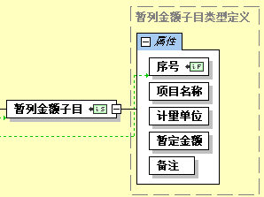
XML格式定义：
<xs:complexType name="暂列金额子目类型定义">
<xs:sequence/>
<xs:attribute name="序号" use="required"/>
<xs:attribute name="项目名称" use="required"/>
<xs:attribute name="计量单位" use="required"/>
<xs:attribute name="暂定金额" use="required"/>
<xs:attribute name="备注" use="required"/>
</xs:complexType>

属性说明：
 | 含 义 | 数据类型 | 描 述
序号 | 序号 | 字符型 | 必须
项目名称 |  | 字符型 | 必须
计量单位 |  | 字符型 | 必须
暂定金额 | 费用 | 数值型 | 必须
备注 |  | 字符型 | 必须

暂估工程子目元素
一个<暂估工程子目>子元素属性必须包含 [序号]属性、[工程名称]属性、[工程内容]属性、[金额]属性、[备注]属性
结构图：
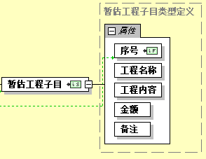
XML格式定义：
<xs:complexType name="暂估工程子目类型定义">
<xs:attribute name="序号" use="required">
<xs:simpleType>
<xs:restriction base="xs:string">
<xs:minLength value="1"/>
</xs:restriction>
</xs:simpleType>
</xs:attribute>
<xs:attribute name="工程名称" type="xs:string" use="required"/>
<xs:attribute name="工程内容" type="xs:string" use="required"/>
<xs:attribute name="金额" type="xs:decimal" use="required"/>
<xs:attribute name="备注" type="xs:string" use="required"/>
</xs:complexType>

属性说明：
 | 含 义 | 数据类型 | 描 述
序号 | 序号 | 字符型 | 必须
工程名称 | 工程项目的名称 | 字符型 | 必须
工程内容 | 暂估工程内容描述 | 字符型 | 必须
金额 | 工程暂估 | 数值型 | 必须
备注 |  | 字符型 | 必须

计日工子目类型元素
结构图：
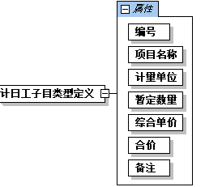
XML格式定义：
<xs:complexType name="计日工子目类型定义">
<xs:attribute name="编号" type="xs:string" use="required"/>
<xs:attribute name="项目名称" type="xs:string" use="required"/>
<xs:attribute name="计量单位" type="xs:string" use="required"/>
<xs:attribute name="暂定数量" type="xs:decimal" use="required"/>
<xs:attribute name="综合单价" type="xs:decimal" use="required"/>
<xs:attribute name="合价" type="xs:decimal" use="required"/>
<xs:attribute name="备注" type="xs:string" use="required"/>
</xs:complexType>

属性说明：
 | 含 义 | 数据类型 | 描 述
编号 | 编号 | 字符型 | 必须
项目名称 | 计日工子目的名称 | 字符型 | 必须
计量单位 | 计日工的计量单位 | 字符型 | 必须
暂定数量 | 暂定的工程量 | 数值型 | 必须
综合单价 | 计日工单价 | 数值型 | 必须
合价 | 合价 | 数值型 | 必须
备注 |  | 字符型 | 必须

分部子目类型元素
结构图：
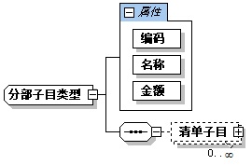
XML格式定义：
<xs:complexType name="分部子目类型">
<xs:sequence>
<xs:element name="清单子目" type="清单子目类型定义" minOccurs="0" maxOccurs="unbounded"/>
</xs:sequence>
<xs:attribute name="编码" type="xs:string" use="required"/>
<xs:attribute name="名称" type="xs:string" use="required"/>
<xs:attribute name="金额" type="xs:decimal" use="required"/>
</xs:complexType>
属性说明：
 | 含 义 | 数据类型 | 描 述
编码 |  | 字符 | 必须
金额 | 分部分项清单合计 | 数值型 | 必须
名称 | 分部名称 | 字符型 | 必须

人工费元素
结构图：
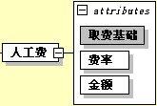
属性说明：
 | 含 义 | 数据类型 | 描 述
取费基础 | 人工费的取费基数 | 字符型 | 必须
费率 | 费率 | 数值型 | 必须
金额 | 金额 | 数值型 | 必须，材料子目合计值

材料费元素
一个与工程造价电子数据文档严格一致的XML文件必须包含<材料费>元素作为<综合单价费用组成>元素的一个子元素，一个<工程造价数据文件>元素中的<材料费>子元素有且只能有一个。
一个<材料费>子元素属性必须包含 [取费基础]属性、[费率]属性、[金额]属性。
结构图：
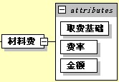
属性说明：
 | 含 义 | 数据类型 | 描 述
取费基础 | 材料费的取费基数 | 字符型 | 必须
费率 | 费率 | 数值型 | 必须
金额 | 金额 | 数值型 | 必须，材料子目合计值

机械费元素
一个与工程造价电子数据文档严格一致的XML文件必须包含<机械费>元素作为<综合单价费用组成>元素的一个子元素，一个<工程造价数据文件>元素中的<机械费>子元素有且只能有一个。
一个<机械费>子元素属性必须包含 [取费基础]属性、[费率]属性、[金额]属性。
结构图：
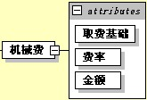
属性说明：
 | 含 义 | 数据类型 | 描 述
取费基础 | 机械费的取费基数 | 字符型 | 必须
费率 | 费率 | 数值型 | 必须
金额 | 金额 | 数值型 | 必须，材料子目合计值

风险费元素
一个与工程造价电子数据文档严格一致的XML文件必须包含<风险费>元素作为<综合单价费用组成>元素的一个子元素，一个<工程造价数据文件>元素中的<风险费>子元素有且只能有一个。
一个<风险费>子元素属性必须包含 [取费基础]属性、[费率]属性、[金额]属性。
结构图：
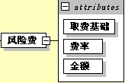
属性说明：
 | 含 义 | 数据类型 | 描 述
取费基础 | 风险费的取费基数 | 字符型 | 必须
费率 | 费率 | 数值型 | 必须
金额 | 金额 | 数值型 | 必须，材料子目合计值

利润元素
一个与工程造价电子数据文档严格一致的XML文件必须包含<利润>元素作为<综合单价费用组成>元素的一个子元素，一个<工程造价数据文件>元素中的<利润>子元素有且只能有一个。
一个<利润>子元素属性必须包含 [取费基础]属性、[费率]属性、[金额]属性。
结构图：
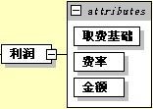
属性说明：
 | 含 义 | 数据类型 | 描 述
取费基础 | 利润的取费基数 | 字符型 | 必须
费率 | 费率 | 数值型 | 必须
金额 | 金额 | 数值型 | 必须，材料子目合计值

